PROJET ANSIBLE
Automatisation réseau avec Ansible

Groupe 3

Année 2026

Table des matières
Table des matières 1
1. Installation de l'environnement 1
1.1 Mise à jour du système 1
1.2 Installation d'Ansible 1
2. Création de l'arborescence Ansible 1
3. Configuration d'Ansible 1
3.1 Fichier de configuration ansible.cfg 1
3.2 Fichier d'inventaire hosts.ini 1
3.3 Test de connexion 1
4. Création et exécution des Playbooks 1
4.1 Playbook – Création d'un VLAN (test) 1
4.2 Playbook – Configuration NTP 1
4.3 Playbook – Bannière de connexion 1
4.4 Playbook – Sauvegarde de configuration 1
5. Analyse des avantages et limites de la solution 1
5.1 Avantages 1
5.2 Limites 1
6. Conclusion 1

1. Installation de l'environnement

Après installation d'Ubuntu, les paquets nécessaires sont installés avec une mise à jour complète du système.

1.1 Mise à jour du système
apt update
apt upgrade -y
apt install python3 python3-pip python3-venv python3-paramiko ssh sshpass git curl ca-certificates

1.2 Installation d'Ansible
apt install ansible -y

2. Création de l'arborescence Ansible
La structure de répertoires suivante est créée pour organiser les fichiers Ansible :

mkdir -p ~/ansible
mkdir -p ~/ansible{inventories,playbooks,roles,files,templates,vars}

3. Configuration d'Ansible

3.1 Fichier de configuration ansible.cfg
nano ~/ansible/ansible.cfg

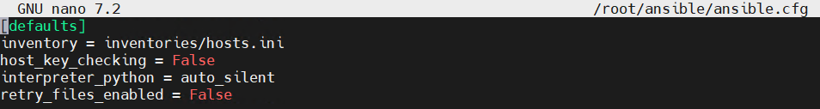

3.2 Fichier d'inventaire hosts.ini
nano ~/ansible/inventories/hosts.ini

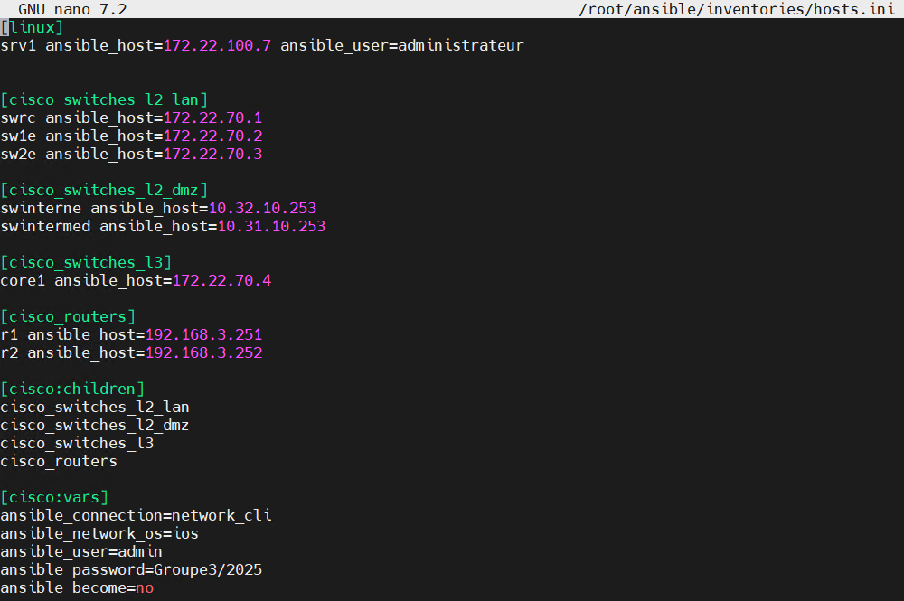

Dans cette capture d'écran on retrouve :
- Le groupe des switches du LAN
- Le groupe des switches des DMZ
- Le switch cœur
- Les routeurs

Ils sont liés au groupe cisco où l'utilisateur et le mot de passe sont remplacés pour correspondre à l'identifiant utilisé pour la connexion SSH.

Il est possible de spécifier le mot de passe et l'utilisateur pour chacun des équipements depuis la même ligne ou via des variables [nom_du_groupe:vars]. La première ligne permet de déclarer ce serveur afin qu'Ansible puisse également le gérer lui-même.

3.3 Test de connexion
Pour tester la connexion aux switches, on se rend dans le dossier root ansible puis on lance la commande de test :
cd /root/ansible
ansible cisco -m ios_facts

Pour que les connexions réussissent, les équipements doivent être accessibles via SSH.

4. Création et exécution des Playbooks
Les playbooks Ansible sont des fichiers YAML qui définissent les tâches à automatiser. Ils sont stockés dans le répertoire ~/ansible/playbooks.

4.1 Playbook – Création d'un VLAN (test)
cd ~/ansible/playbooks
nano config_swinterne_test.yml

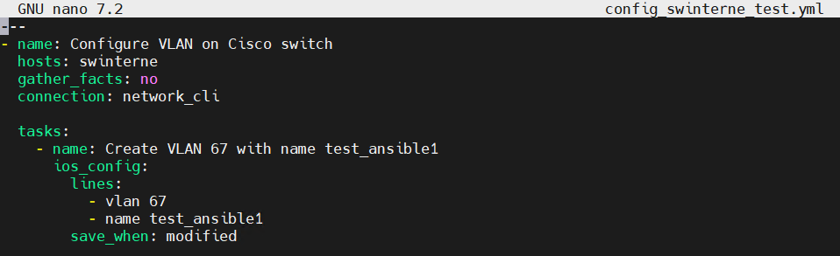

Pour lancer le playbook :
ansible-playbook ~/ansible/playbooks/config_swinterne_test.yml

⚠ ATTENTION : Il faut obligatoirement être dans le dossier Ansible : cd ~/ansible/

Vérification des changements sur le switch :
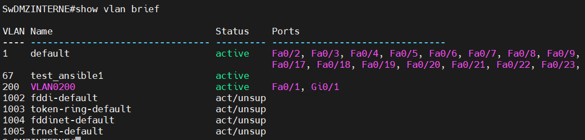
Le VLAN créé est bien présent sur l'équipement.

4.2 Playbook – Configuration NTP
cd ~/ansible/playbooks
nano ntp.yml

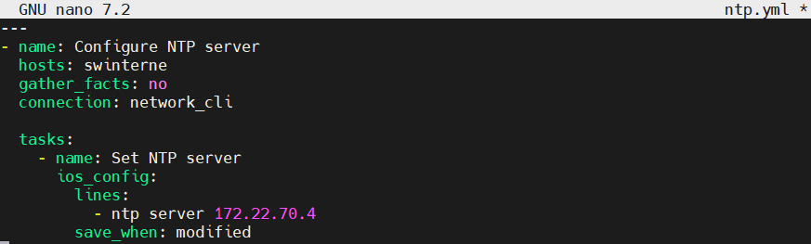

Pour tester, le serveur NTP est modifié manuellement sur le switch avant de lancer le playbook :
cd ~/ansible/
ansible-playbook ~/ansible/playbooks/ntp.yml

Vérification via un show run sur le switch :
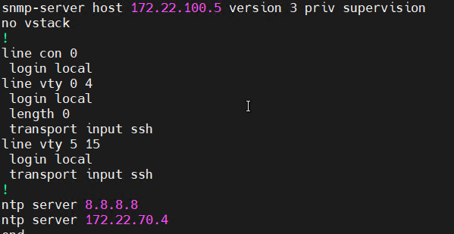

4.3 Playbook – Bannière de connexion
cd ~/ansible/playbooks
nano banniere.yml

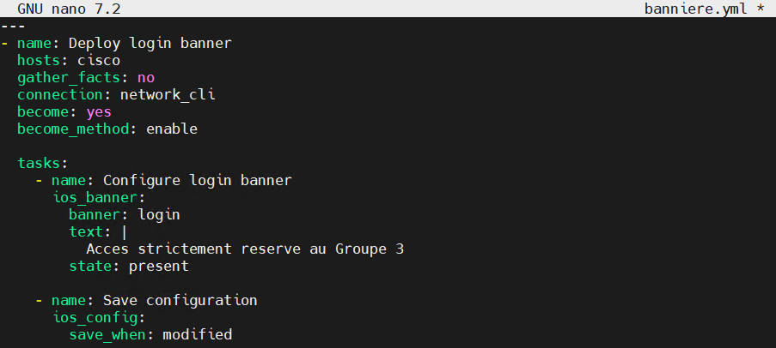

Exécution et test :
cd ~/ansible/
ansible-playbook ~/ansible/playbooks/banniere.yml

Vérification :
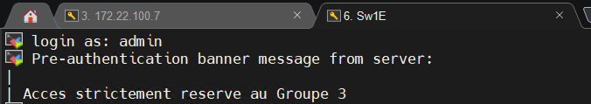

4.4 Playbook – Sauvegarde de configuration
cd ~/ansible/playbooks
nano sauv_swinterne.yml

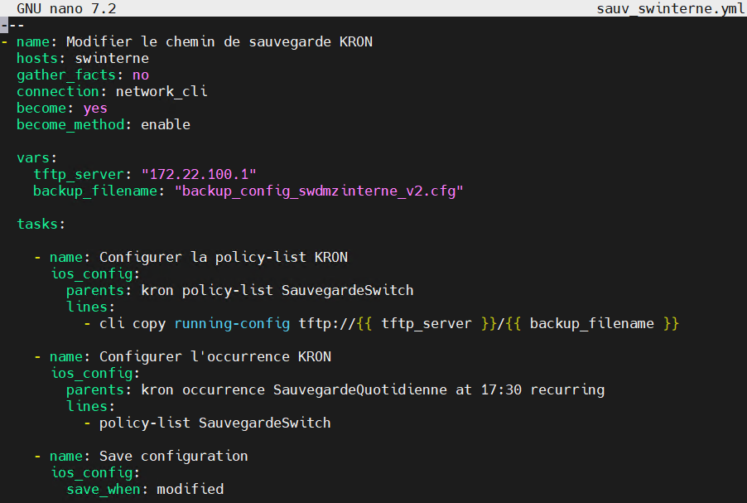

Exécution :
cd ~/ansible/
ansible-playbook ~/ansible/playbooks/sauv_swinterne.yml

Vérification :
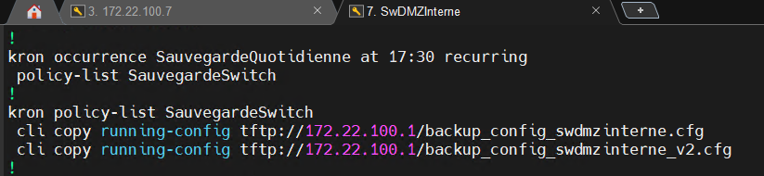

5. Analyse des avantages et limites de la solution

5.1 Avantages
- Architecture sans agent (agentless) : repose uniquement sur SSH, sans installation supplémentaire sur les équipements.
- Homogénéité des configurations : les playbooks garantissent une configuration identique sur l'ensemble des switches et routeurs, réduisant les risques d'erreur humaine.
- Lisibilité et accessibilité : la syntaxe YAML reste claire et facilite la maintenance ainsi que la collaboration.

5.2 Limites
- Sécurité des identifiants : les identifiants SSH stockés en clair dans hosts.ini représentent un risque. En production, l'usage d'Ansible Vault ou de clés SSH serait indispensable.
- Compatibilité des modules : les modules ios_facts et ios_config peuvent varier selon la version IOS des équipements, ce qui impose des tests préalables.
- Absence de rollback automatique : il n'existe pas de mécanisme natif de retour arrière en cas d'erreur de configuration, d'où l'importance des sauvegardes préalables.

6. Conclusion
Ce projet nous a permis de découvrir concrètement l'automatisation réseau avec Ansible. L'outil répond directement aux besoins des équipes IT : gain de temps sur les tâches répétitives, homogénéité des configurations et meilleure traçabilité.

Dans un contexte professionnel, sa maîtrise constitue un atout réel, notamment pour des postes d'administrateur réseau ou systèmes. Ce projet nous a également sensibilisés aux bonnes pratiques de sécurité liées à l'automatisation, directement transposables en entreprise.

